**Aktivitetsløb med konfirmander ”I apostlenes fodspor”**

**Intro**

Corona-situationen udfordrer præster til at bruge uderummet mere til konfirmand-undervisning, hvilket naturligt indbyder til kropslighed, kreativitet, oplevelse, samarbejde og sansning.

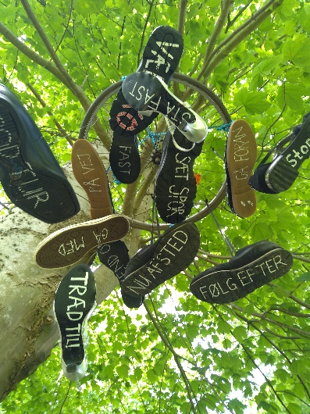Her er forslag til et **undervisningsforløb om kirke og kristendom ”I apostlenes fodspor”**. Det gennemgående materiale er genbrugssko. *(Erfaring: en lokal Genbrugsbutik giver gerne kasserede sko til foretagenet; de kan afleveres igen til Genbrug efter brug, hvorfra deres videre skæbne er at ende som fyld i vejbelægning.)*

Aktivitetsløbet kan afholdes af præsten selv over en dobbeltlektion – eller udvides til 2½ -3 timer. Forløbet er bygget op omkring bibelfortælling med tilknyttet aktivitet i form af samtale, refleksion, samarbejde om symboludtryk og udtryk i gudstjenesten. Der er vandring imellem workshops og en andagt i kirken i hver ende af forløbet. Har man tiden til rådighed, kan forløbet udvides til at være del af en pilgrimsvandring.

**Program:**

**I kirken: morgenandagt og udsendelse i apostlenes fodspor***( 15 min.)*

Morgensang: evt I østen stiger solen op

**Bibelfortælling**: Genfortælling af historien fra påske til pinse som optakt til fortællingen om Pinsebegivenheden, Apg. 2,1-11 + 37-47. Fokus: Kirkens tid fik sin begyndelse. Apostlene vandrede ud i verden omkring Middelhavet med evangeliet om Kristus som verdens frelser. Menigheder blev til omkring forkyndelse, dåb, nadver, bøn og fællesskab.

**Trosbekendelsen** siges i kor

**Aktivitet:** bøn / Fadervor ledsages af lystænding ved hinandens fyrfadslys eller ét stort fælles lys. De tændte lys sættes på døbefonten eller på gulvet i korsform.

Sansning: ånd/ild mærkes og ses som lys og varme (illustration af at ånd og lys gives videre uden at giveren mister derved)

Sang: Må din vej gå dig i møde

**Pilgrimsvandring** Evt. første vandringsetape: 1½-2 km (20 min)

Pilgrimsord: åndelighed og inderlighed. Hvordan møder man Gud? Bøn åbner den åndelige side i mennesket; gennem bøn fås kontakt til Gud. Pilgrimsvandring er bøn med benene, en vandring med Gud som sjæleven.

Meditationsbillede: Tænk på korsets tegn med de to akser: en vandret akse ud i verden og en lodret op mod Gud.

**Post 1: Dåb – kirken begynder. Vand og ånd** *(15 min)*

**Sted:** Ideelt ved en bæk / sø / grøft

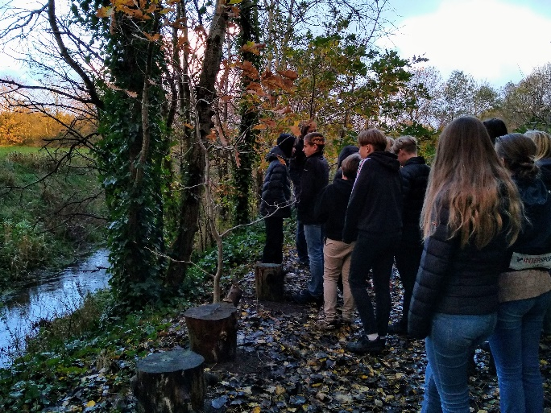**Fortælling**: Filips møde med den etiopiske hofmand på pilgrimsvandring som ender med hans dåb, Apg. 8,26-39

**Aktivitet:** samtale på walk and talk om spørgsmålene: *Husker du din dåb? Hvem var med? Hvem har lært dig kristendom?*

*Sansning og eftertanke: tro fødes ofte i mødet mellem mennesker, udvikles i samtale, vokser på vejen ved vejledning, tro er en gudgiven hændelse (når du tager 1 skridt mod Gud, tager Gud 10 skridt mod dig)*

**Post 2: Kirken som sted og begivenhed** *(15 min)*

*Gruppearbejde: inddel konfirmanderne i 3 grupper. Materiale: sæk med sko, der skal være mindst 6 sko pr. gruppe*

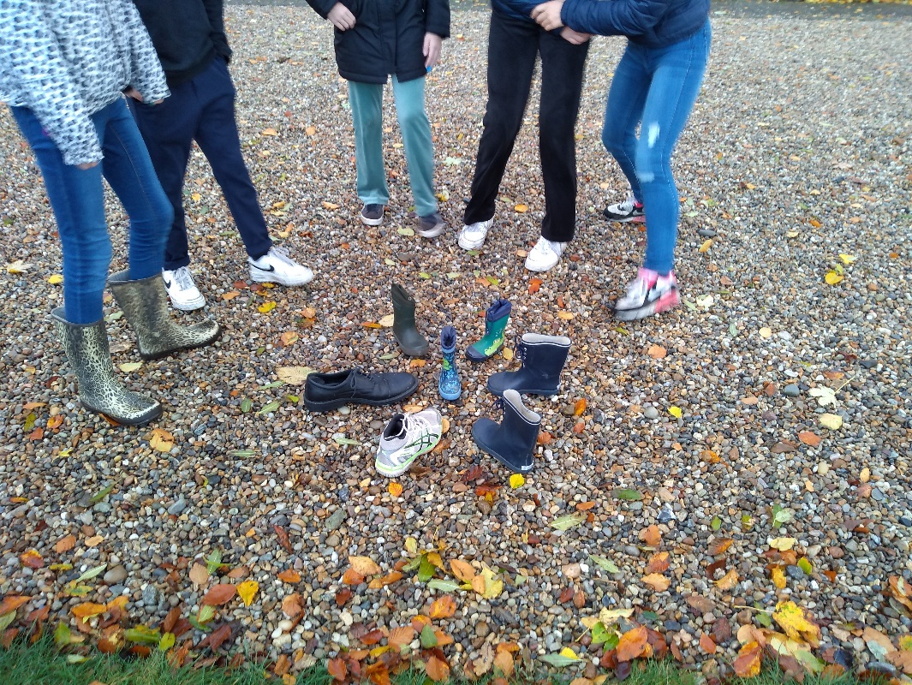Bibelfortælling: om apostlenes første menigheder: Rom 12,1-18 /Ef. 4,1-6

*Paulus skriver til menigheden i Efesos: Nu opfordrer jeg jer – mens jeg sidder i fængsel, fordi jeg har arbejdet for Kristus – til at leve jeres liv, sådan som man skal, når man er udvalgt af Gud. I skal være beskedne, venlige og tålmodige. I skal elske hinanden og bære over med hinanden, og sørge for at leve fredeligt sammen i det fællesskab, I har på grund af Helligånden. I udgør én krop, og én ånd, og da I blev udvalgt, fik I ét håb, én Herre, én tro, én dåb og èn Gud, der er far til alle. Han står over alle, udfolder sig gennem alle og bor i alle”.*

Spørgsmål til samtale: hvad er kirken?

Hvad er kirkens kendetegn? (fællesskab, organisering, dåb; nadver; bøn, forkyndelse, bekendelse…)

Aktivitet: alle tager en/flere sko fra sækken med sko. Opgave: gruppen laver symboler, der udtrykker hvad kirke er: (f.eks: enhed /fællesskab/ menighed = cirkel ; den treenige Gud = trekant/ 3-tal / tre forskellige sko på stribe; kristendom og tro = kors/ fisk/ anker; fællesskab, vejledning = skopar ved siden af hinanden / hjerte

Resultaterne fremlægges for alle

*Ekstra: Den grimmeste sko findes og forgyldes med guldspray (skal bruges i afsluttende andagt)*

**Post 3: I apostlenes fodspor. Et kunstværk, der tematiserer og udtrykker efterfølgelse** *(15 min)*

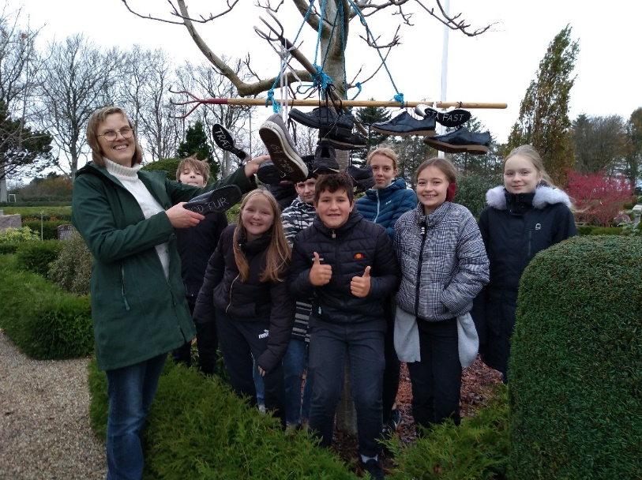Sko med snører og en flad sort sål er udvalgt / (for at spare tid evt. forberedt med inskriptioner under sålen) : Brug hvid Posca-tusch til at skrive med: Citat-idebank: ”Gå foran; Gå med; Følg efter; Sæt spor, På Vejen; Stå fast, Vend om; Stop op; Træd til, Må din vej gå dig i møde; Skøn er sjælenes pilgrimsgang; Slægt skal følge slægters gang”

Skoene bindes fast til to pinde/have-redskaber i korsform – eller et cykelhjul – og hænges så højt op i et træ (f.eks. ved kirken / sognehuset / kirkegården) , at inskriptionerne på sålerne kan ses ved at gå ind under installationen

**Pilgrimsvandring** – evt anden etape 1½-2 km. (20 min)

**Pilgrimsord: Fællesskab**Dette pilgrimsord rummer både fællesskab med dit medmenneske og med Gud. Vi hører til både i denne verden og hos Gud. Som grene på vintræets stamme er vi alle ét i Kristus.

Meditationstekst:  
Joh. 15,5: Jeg er vintræet. I er grenene. Den, der bliver i mig, og jeg i ham, han bærer megen frugt, for skilt fra mig kan i slet intet gøre.

Meditationsbillede: Nadveren

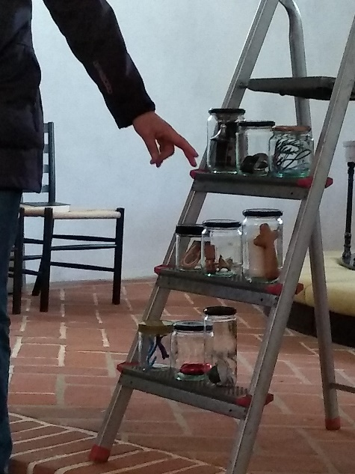**Post 3: Troens udtryk.** Den apostolske Trosbekendelse på syltetøjsglas (15 min)

Vor tro er ej på hvad som helst

Aktivitet: konfirmanderne inddeles i 3 grupper / evt. grupperne fra post 2. Gruppe 1, 2 og 3 skal lave et visuelt udtryk for første, anden og tredje trosartikel. Hver gruppe fylder 3 syltetøjsglas med symboler – i alt 9 glas.

(materialer: som en Kims leg: gruppen vælger i fællesskab ting i kassen og beslutter, hvad der skal i deres 3 glas. De skal kunne forklare deres valg / tanker.

(F.eks ting som: 1) Lille jordklode/bold; en passer, stearinlys, hånd, trekant med øje; hjerte, blå og grøn ballon

2) Julekrybbe; meditationskors, kors i kæde, miniikon af Kristus som dommer; alfa og omega, lys)

3) minidøbefont, konfirmandsalmebog; alterbæger; åben hængelås; æg, evighedstegn; sommerfugl, løv

*Tip: med tykke piberensere kan formes alle slags symboler*

Glassene kommer med i kirken til afsluttende andagt: De sættes op på en tretrinnet trappestige og stilles synligt som visuel illustration til Trosbekendelsen. (Kan evt. blive stående i kirken til søndagen som vidnesbyrd om en aktiv konfirmanddag)

**Post 5. Afslutnings andagt i kirken** *(15 min)*

Aktivitet: Bibelcitater er udlagt på et bord. Hver konfirmand vælger et eller flere afhængig af holdets størrelse og antallet af sko. Citatet monteres på en sko med en tøjklemme. Skoene stilles på række hele vejen gennem kirken fra indgangsdør til alter (som synligt tegn på dem der er gået forud / tegn på fællesskab / vandring / efterfølgelse / fortsættelse.

(Ekstra: 4 sko – barnesko, sportssko, damesko og mandesko sættes i korbuen / øverst i rækken af sko mod alteret som billede på menneskets livsaldre og menighedens spænd.)

Evt: Den forgyldte, grimme sko (fra post 2) sættes synligt, evt på døbefonten eller øverst på trappestigen.

Miniprædiken : hos Vorherre kommer skidt til ære. Den udtrådte sko, som har slæbt sig gennem sølet, kan ved mødet med Guds nåde og i lyset af Guds blik få en ny begyndelse og en ny betydning.

**Andagt**

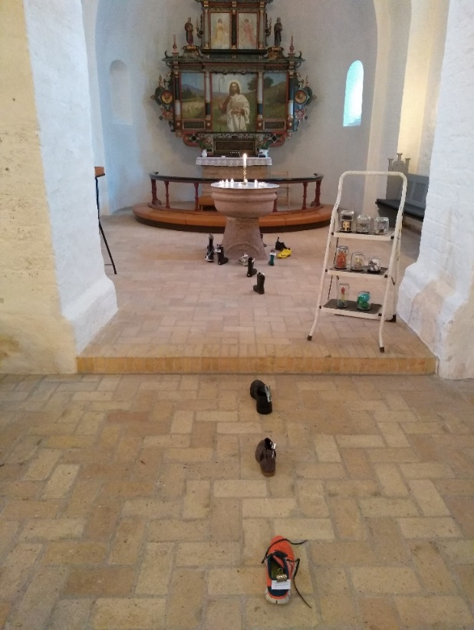Salme: 121 Dejlig er jorden

Trosbekendelsen siges eller gennemgås – glassene præsenteres

Bibellæsninger/aktivitet: konfirmanderne kommer op på skift og læser deres bibelcitat / et citat på en sko højt for alle. Skoen sættes derefter rundt om døbefonten / foran alteret som synligt tegn på menighedens forsamling og fællesskab omkring ordet og sakramenterne

Bøn. Fadervor

Velsignelse – den keltiske eller aronitiske

Pilgrimssalmen: Må din vej gå dig i møde

**Ekstra aktivitet, Labyrint,** hvis der er 30 min. i overskud: lav en labyrint af sko til at gå en meditationsvandring i. Sted: parkeringsplads/græsplæne. Med 7 runder egner labyrinten sig godt til at gå Fadervor

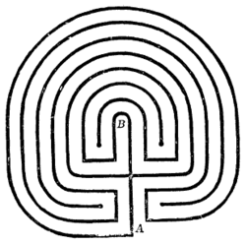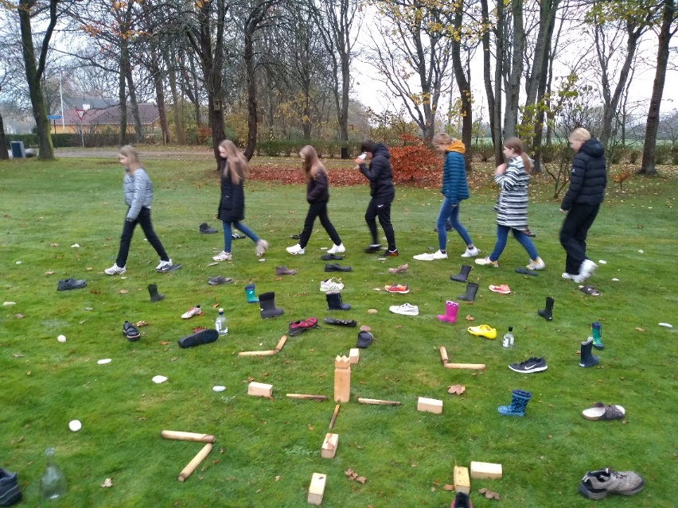Tip: lav forberedende linjer og mærker, så labyrinten er let at sætte. Lad bredden i labyrintens gange svare til 2 voksensko. Diameter bliver ca 12 m. Det tager lidt øvelse at forstå labyrintens logik og lære at tegne den efter en opskrift. Men øvelse gør mester, og anstrengelserne lønner sig ved at konfirmander er vilde med labyrinten. <https://www.youtube.com/watch?v=CyEwgGuWzCI&t=19s>

*Anne Mette Wind Gundesen*